Инвестиционный паспорт Новосильского
района Орловской области
Содержание раздела | Необходимые показатели
- Общие сведения
1.1. Наименование района | Наименование муниципального района/муниципального/городского округа, герб и флаг.  МО Новосильский район Орловской области  Флаг Новосильского района  Герб Новосильского района
1.2. Географическое расположение | Расположение на карте области.  Площадь территории.  Административный центр.  Расстояние до областного центра.  Общая численность населения.  Новосильский район территориально расположен на северо-востоке Орловской области и не имеет общих границ с другими областями. Граничит с районами: Мценским, Корсаковским, Новодеревеньковским, Верховским, Залегощенским.  Площадь 778,3 км².  Административный центр — город Новосиль.  Расстояние до г. Новосиль 82 км.  Население района насчитывает 7244 чел.
- Обеспеченность ресурсами
2.2. Транспортная инфраструктура | Описание существующих объектов: наличие и расположение федеральных и региональных трасс, ж/д путей и станций; таможенные посты; транспортно-логистические центры и их мощность.  Планы по развитию в регионе необходимой для инвесторов транспортно-логистической инфраструктуры  По Новосильскому району проходят 3 автомобильных дороги регионального значения: Орел-Ефремов (21,322 км), Болхов-Мценск-Новосиль (21,100 км), Новосиль-Корсаково-Орлик (24,839 км).
2.3. Трудовые ресурсы | Численность рабочей силы, включая численность занятых в экономике района.  Средняя з/п. Отраслевая структура занятых по основным отраслям экономики, %.  Численность рабочей силы Новосильского района составляет 3600 чел., в том числе занято в экономике района 3100 чел.  Среднегодовая численность работников района 1314 чел.  Средняя заработная плата составляет 33709 руб.  Отраслевая структура занятых по основным отраслям экономики:  Сельское хозяйство – 23 %;  Промышленность – 8 %;  Торговля – 10 %;  Государственное управление – 20 %;  Здравоохранение – 13 %;  Образование – 19 %;  Культура – 2%.  На 01.01.2023 года на учёте в центре занятости в качестве безработных состоит 37 человек. Наибольший процент из них составляют лица, имеющие среднее профессиональное образование (49%), 64,1 % - жители сельской местности. Основной формой движения рабочей силы на рынке труда по-прежнему остаётся увольнение граждан вследствие неудовлетворённости условиями и/или оплатой труда. Ежегодно происходит отток населения в трудоспособном возрасте за пределы района и области в целях поиска подходящей работы. Общее число трудовых мигрантов составляет порядка 1200 человек, из них 70 % - жители сельской местности. Структура направления движения – города Орёл, Мценск и Орловская область в целом, Москва и Московская область. В то же время работодатели района испытывают недостаток в рабочей силе, высококвалифицированных специалистах - врачах, медицинских сестрах, учителях, экономистах, водителях автомобилей, механизаторах, электрогазосварщиках и т.п.
3.3. Другие ресурсы | Природные ресурсы (минерально-сырьевая база, лесные и земельные фонды, водные ресурсы).  Кадастровая стоимость земельных участков и объектов.  Цены и тарифы на ресурсы (электроэнергия, газ, вода).  Природные ресурсы:  – минерально-сырьевая база – имеются запасы строительных материалов: песка, глины, известняка;  – лесные фонды – по характеру растительного покрова территория района относится к лесостепной зоне. Лесной фонд занимает 5009 га, что составляет 6,4 % от территории района. Растительность представляют древесные кустарниковые растения (дуб, береза, сосна, осина, ель, липа, ольха и др.);  – водные ресурсы – по территории района протекают реки Зуша, Неручь, Колпенка, Пшевка, Дичня, Раковка. В районе имеются пруды и водоемы. До 90-х годов энергия воды р. Зуша использовалась для выработки энергии. В настоящее время на р. Зуша возведена водоподъемная плотина.  – земельные фонды – основная часть занимаемой площади приходится на сельскохозяйственные угодья (57,568 тыс. га), из которых 43,306 тыс. га (75,2 процентов) составляет пашня. Почвы представлены в основном черноземами оподзоленными, темно-серыми, серыми лесными почвами тяжелого механического состава;  Кадастровая стоимость земельных участков (средневзвешанная) определена постановлением Правительства Орловской области от 24 марта 2020 года № 171 «Об утверждении среднего уровня кадастровой стоимости земель сельскохозяйственного назначения по муниципальным районам Орловской области», постановлением Правительства Орловской области от 10.03.2021 N 124 "Об утверждении среднего уровня кадастровой стоимости земельных участков муниципальных районов и городских округов Орловской области":  СРЕДНИЙ УРОВЕНЬ КАДАСТРОВОЙ СТОИМОСТИ ЗЕМЕЛЬ  СЕЛЬСКОХОЗЯЙСТВЕННОГО НАЗНАЧЕНИЯ ПО МУНИЦИПАЛЬНЫМ  РАЙОНАМ ОРЛОВСКОЙ ОБЛАСТИ  N Наименование муниципального района Средний уровень кадастровой стоимости земель сельскохозяйственного назначения по муниципальному району, руб./кв. м  1. Новосильский район 4,75  Средний уровень кадастровой стоимости  земельных участков сегмента рынка "Жилая застройка  (среднеэтажная и многоэтажная)" по муниципальным районам  и городским округам Орловской области  N Наименование муниципального района (городского округа) Орловской области Средний уровень кадастровой стоимости земельных участков сегмента рынка "Жилая застройка (среднеэтажная и многоэтажная)" по муниципальному району и городскому округу Орловской области, руб./кв. м  1 2 3  16. Новосильский район 524,72  Средний уровень кадастровой стоимости земельных участков  сегмента рынка "Общественное использование" по муниципальным  районам и городским округам Орловской области  N Наименование муниципального района (городского округа) Орловской области Средний уровень кадастровой стоимости земельных участков сегмента рынка "Общественное использование" по муниципальному району и городскому округу Орловской области, руб./кв. м  1 2 3  16. Новосильский район 222,51  Средний уровень кадастровой стоимости земельных участков  сегмента рынка "Предпринимательство" по муниципальным  районам и городским округам Орловской области  N Наименование муниципального района (городского округа) Орловской области Средний уровень кадастровой стоимости земельных участков сегмента рынка "Предпринимательство" по муниципальному району и городскому округу Орловской области, руб./кв. м  1 2 3  16. Новосильский район 551,72  Средний уровень кадастровой стоимости земельных участков  сегмента рынка "Отдых (рекреация)" по муниципальным районам  и городским округам Орловской области  N Наименование муниципального района (городского округа) Орловской области Средний уровень кадастровой стоимости земельных участков сегмента рынка "Отдых (рекреация)" по муниципальному району и городскому округу Орловской области, руб./кв. м  1 2 3  16. Новосильский район 101,47  Средний уровень кадастровой стоимости  земельных участков сегмента рынка "Производственная  деятельность" по муниципальным районам и городским  округам Орловской области  N Наименование муниципального района (городского округа) Орловской области Средний уровень кадастровой стоимости земельных участков сегмента рынка "Производственная деятельность" по муниципальному району и городскому округу Орловской области, руб./кв. м  1 2 3  16. Новосильский район 50,45  Средний уровень кадастровой стоимости земельных участков  сегмента рынка "Транспорт" по муниципальным районам  и городским округам Орловской области  N Наименование муниципального района (городского округа) Орловской области Средний уровень кадастровой стоимости земельных участков сегмента рынка "Транспорт" по муниципальному району и городскому округу Орловской области, руб./кв. м  1 2 3  16. Новосильский район 599,34  Средний уровень кадастровой стоимости  земельных участков сегмента рынка "Охраняемые природные  территории и благоустройство" по муниципальным районам  и городским округам Орловской области  N Наименование муниципального района (городского округа) Орловской области Средний уровень кадастровой стоимости земельных участков сегмента рынка "Охраняемые природные территории и благоустройство" по муниципальному району и городскому округу Орловской области, руб./кв. м  1 2 3  16. Новосильский район 2,15  Средний уровень кадастровой стоимости земельных участков  сегмента рынка "Использование лесов" по муниципальным  районам и городским округам Орловской области  N Наименование муниципального района (городского округа) Орловской области Средний уровень кадастровой стоимости земельных участков сегмента рынка "Использование лесов" по муниципальному району и городскому округу Орловской области, руб./кв. м  1 2 3  16. Новосильский район 2,20  Средний уровень кадастровой стоимости земельных участков  сегмента рынка "Водные объекты" по муниципальным районам  и городским округам Орловской области  N Наименование муниципального района (городского округа) Орловской области Средний уровень кадастровой стоимости земельных участков сегмента рынка "Водные объекты" по муниципальному району и городскому округу Орловской области, руб./кв. м  1 2 3  16. Новосильский район 11,86  Средний уровень кадастровой стоимости земельных участков  сегмента рынка "Специальное, ритуальное использование,  запас" по муниципальным районам и городским округам  Орловской области  N Наименование муниципального района (городского округа) Орловской области Средний уровень кадастровой стоимости земельных участков сегмента рынка "Специальное ритуальное использование, запас" по муниципальному району и городскому округу Орловской области, руб./кв. м  1 2 3  16. Новосильский район 6,31  Средний уровень кадастровой стоимости земельных участков  сегмента рынка "Садоводство и огородничество, малоэтажная  жилая застройка" по муниципальным районам и городским  округам Орловской области  N Наименование муниципального района (городского округа) Орловской области Средний уровень кадастровой стоимости земельных участков сегмента рынка "Садоводство и огородничество, малоэтажная жилая застройка" по муниципальному району и городскому округу Орловской области, руб./кв. м  1 2 3  16. Новосильский район 44,50  Цены на тарифы:  Газ  1. Приказ Федеральной антимонопольной службы от 6 декабря 2021 г. № 1374/21 «Об утверждении размера платы за снабженческо-сбытовые услуги, оказываемые потребителям газа ООО «Газпром Межрегионгаз Орел» на территории Орловской области»  РАЗМЕР  ПЛАТЫ ЗА СНАБЖЕНЧЕСКО-СБЫТОВЫЕ УСЛУГИ, ОКАЗЫВАЕМЫЕ  ПОТРЕБИТЕЛЯМ ГАЗА ООО "ГАЗПРОМ МЕЖРЕГИОНГАЗ ОРЕЛ"  НА ТЕРРИТОРИИ ОРЛОВСКОЙ ОБЛАСТИ  (без НДС)  Размер платы за снабженческо-сбытовые услуги (руб./1000 м³) по группам потребителей с объемом потребления газа (млн. м³/год)  свыше 500 от 100 до 500 включительно от 10 до 100 включительно от 1 до 10 включительно от 0,1 до 1 включительно от 0,01 до 0,1 включительно до 0,01 включительно население  32,41 138,42 153,44 173,03 181,68 194,40 209,80 274,52  2. Приказ Федеральной антимонопольной службы от 2 июня 2021 г. № 546/21 «Об утверждении оптовых цен на газ, добываемый ПАО «Газпром» и его аффилированными лицами, реализуемый потребителям Российской Федерации (кроме населения и потребителей Российской Федерации, указанных в пункте 15.1 основных положений формирования и государственного регулирования цен на газ, тарифов на услуги по его транспортировке и платы за технологическое присоединение газоиспользуещего оборудования к газораспределительным сетям на территории Российской Федерации, утвержденных постановлением Правительства Российской Федерацииот 29 декабря 2000 г. № 1021)»  ОПТОВЫЕ ЦЕНЫ  НА ГАЗ, ДОБЫВАЕМЫЙ ПАО "ГАЗПРОМ" И ЕГО АФФИЛИРОВАННЫМИ  ЛИЦАМИ, РЕАЛИЗУЕМЫЙ ПОТРЕБИТЕЛЯМ РОССИЙСКОЙ ФЕДЕРАЦИИ  (КРОМЕ НАСЕЛЕНИЯ, И ПОТРЕБИТЕЛЕЙ РОССИЙСКОЙ ФЕДЕРАЦИИ,  УКАЗАННЫХ В ПУНКТЕ 15.1 ОСНОВНЫХ ПОЛОЖЕНИЙ ФОРМИРОВАНИЯ  И ГОСУДАРСТВЕННОГО РЕГУЛИРОВАНИЯ ЦЕН НА ГАЗ, ТАРИФОВ  НА УСЛУГИ ПО ЕГО ТРАНСПОРТИРОВКЕ И ПЛАТЫ  ЗА ТЕХНОЛОГИЧЕСКОЕ ПРИСОЕДИНЕНИЕ ГАЗОИСПОЛЬЗУЮЩЕГО  ОБОРУДОВАНИЯ К ГАЗОРАСПРЕДЕЛИТЕЛЬНЫМ СЕТЯМ НА ТЕРРИТОРИИ  РОССИЙСКОЙ ФЕДЕРАЦИИ, УТВЕРЖДЕННЫХ ПОСТАНОВЛЕНИЕМ  ПРАВИТЕЛЬСТВА РОССИЙСКОЙ ФЕДЕРАЦИИ  ОТ 29 ДЕКАБРЯ 2000 Г. N 1021)  Субъекты Российской Федерации Оптовые цены на газ, руб./1000 куб. м (без НДС)  с 1 июля 2021 года  35 пояс  Орловская область 5 115  - Приказ от 28 апреля 2015 г. № 110-э/3 «Об утверждении тарифов на услуги по транспортировке газа по газораспределительным сетям открытого акционерного общества «Газпром газораспределение на территории Республики Алтай, Камчатского края, Приморского края, Хабаровского края, Архангельской, Астраханской, Вологодской, Калининградской, Орловской, Московской областей и г. Москвы».  ТАРИФЫ  НА УСЛУГИ ПО ТРАНСПОРТИРОВКЕ ГАЗА ПО ГАЗОРАСПРЕДЕЛИТЕЛЬНЫМ  СЕТЯМ ОТКРЫТОГО АКЦИОНЕРНОГО ОБЩЕСТВА "ГАЗПРОМ  ГАЗОРАСПРЕДЕЛЕНИЕ" НА ТЕРРИТОРИИ ОРЛОВСКОЙ ОБЛАСТИ  (без НДС)  Тарифы на услуги по транспортировке газа по газораспределительным сетям (руб./1000 м3) по группам потребителей с объемом потребления газа (млн. м3/год)  свыше 500 от 100 до 500 включительно от 10 до 100 включительно от 1 до 10 включительно от 0,1 до 1 включительно от 0,01 до 0,1 включительно до 0,01 включительно  с 1 июля 2015 года  91,06 136,59 400,71 601,07 621,60 637,13 656,17  с 1 июля 2016 года  96,07 144,11 422,77 634,15 655,82 672,20 692,28  с 1 июля 2017 года  99,53 149,30 437,98 656,98 679,42 696,39 717,20  - Приказ Федеральной антимонопольной службы от 28 декабря 2020 г. № 1289/20 «Об утверждении тарифов на услуги по транспортировке газа по газораспределительным сетям АО «Газпром газораспределение Орел» на территории Орловской области».  ТАРИФЫ  НА УСЛУГИ ПО ТРАНСПОРТИРОВКЕ ГАЗА ПО ГАЗОРАСПРЕДЕЛИТЕЛЬНЫМ  СЕТЯМ АО "ГАЗПРОМ ГАЗОРАСПРЕДЕЛЕНИЕ ОРЕЛ" НА ТЕРРИТОРИИ  ОРЛОВСКОЙ ОБЛАСТИ  (без НДС)  Тарифы на услуги по транспортировке газа по газораспределительным сетям (руб./1000 м³) по группам потребителей с объемом потребления газа (млн. м³/год) Тариф на услуги по транспортировке газа в транзитном потоке (руб./1000 м³)  свыше 500 от 100 до 500 включительно от 10 до 100 включительно от 1 до 10 включительно от 0,1 до 1 включительно от 0,01 до 0,1 включительно до 0,01 включительно население  до 1 июля 2021 года  97,65 283,32 405,39 557,72 561,67 566,59 653,69 806,84 24,13  Для потребителей (объемов газа), отнесенных к другой группе в связи с изменением с 1 января 2009 года подходов к отнесению (переходом на отнесение потребителей исходя из объемов потребления газа отдельно по точкам подключения сетей потребителя к газораспределительным сетям)  в том числе для ранее числившихся в группе с объемом потребления газа свыше 100 млн. м³ 644,73  с 1 июля 2021 года  101,26 293,80 420,38 578,34 582,44 587,54 677,87 836,69 25,02  Для потребителей (объемов газа), отнесенных к другой группе в связи с изменением с 1 января 2009 года подходов к отнесению (переходом на отнесение потребителей исходя из объемов потребления газа отдельно по точкам подключения сетей потребителя к газораспределительным сетям)  в том числе для ранее числившихся в группе с объемом потребления газа свыше 100 млн. м³ 677,87  с 1 июля 2022 года  105,31 305,55 437,21 601,49 605,75 611,05 705,00 870,16 26,02  с 1 июля 2023 года  109,52 317,77 454,69 625,54 629,97 635,48 733,18 904,97 27,06  с 1 июля 2024 года  113,90 330,48 472,88 650,56 655,18 660,91 762,52 941,17 28,15  Электроэнергия  Электрическая энергия (мощность) поставляется по свободным нерегулируемым ценам.  Гарантирующим поставщиком является ООО «ИНТЕР РАО Орловский энергосбыт», сетевой организацией, являющейся владельцем объектов электросетевого хозяйства или имеющей право владения и пользования объектами электросетевого хозяйства филиал ПАО «МРСК Центра» - «Орелэнерго».  Водоснабжение  По городу Новосиль – оказывает услуги по водоснабжению МУП «Тепловодсервис». Тариф определен Приказом Управления по тарифам и ценовой политике Орловской области от 02.12.2020 N 412-Т "О внесении изменения в приказ Управления по тарифам и ценовой политике Орловской области от 18 декабря 2018 года N 613-Т "Об определении МУП "Тепловодсервис" в Новосильском районе Орловской области долгосрочных параметров регулирования тарифов и установлении одноставочных тарифов на питьевую воду в сфере холодного водоснабжения и водоотведение в сфере водоотведения, предоставляемые МУП "Тепловодсервис" в Новосильском районе Орловской области":  ОДНОСТАВОЧНЫЕ ТАРИФЫ  НА ПИТЬЕВУЮ ВОДУ В СФЕРЕ ХОЛОДНОГО ВОДОСНАБЖЕНИЯ  И ВОДООТВЕДЕНИЕ В СФЕРЕ ВОДООТВЕДЕНИЯ, ПРЕДОСТАВЛЯЕМЫЕ  МУП "ТЕПЛОВОДСЕРВИС" В НОВОСИЛЬСКОМ РАЙОНЕ  ОРЛОВСКОЙ ОБЛАСТИ  Питьевая вода в сфере холодного водоснабжения (за 1 куб. метр)  1 января 2019 года - 30 июня 2019 года 1 июля 2019 года - 31 декабря 2019 года 1 января 2020 года - 30 июня 2020 года 1 июля 2020 года - 31 декабря 2020 года 1 января 2021 года - 30 июня 2021 года 1 июля 2021 года - 31 декабря 2021 года 1 января 2022 года - 30 июня 2022 года 1 июля 2022 года - 31 декабря 2022 года 1 января 2023 года - 30 июня 2023 года 1 июля 2023 года - 31 декабря 2023 года  38 руб. 32 коп. <*> 39 руб. 16 коп. <*> 39 руб. 16 коп. <*> 40 руб. 36 коп. <*> 40 руб. 36 коп. <*> 41 руб. 78 коп. <*> 41 руб. 78 коп. <*> 42 руб. 92 коп. <*> 42 руб. 92 коп. <*> 44 руб. 22 коп. <*>  Водоотведение в сфере водоотведения (за 1 куб. метр)  1 января 2019 года - 30 июня 2019 года 1 июля 2019 года - 31 декабря 2019 года 1 января 2020 года - 30 июня 2020 года 1 июля 2020 года - 31 декабря 2020 года 1 января 2021 года - 30 июня 2021 года 1 июля 2021 года - 31 декабря 2021 года 1 января 2022 года - 30 июня 2022 года 1 июля 2022 года - 31 декабря 2022 года 1 января 2023 года - 30 июня 2023 года 1 июля 2023 года - 31 декабря 2023 года  36 руб. 14 коп. <*> 36 руб. 93 коп. <*> 36 руб. 93 коп. <*> 38 руб. 21 коп. <*> 38 руб. 21 коп. <*> 39 руб. 56 коп. <*> 39 руб. 56 коп. <*> 40 руб. 85 коп. <*> 40 руб. 85 коп. <*> 41 руб. 42 коп. <*>  По сельским населенным пунктам оказывает услуги по водоснабжению МУП «ЖКХ «Новосильское». Тариф определен Приказом Управления по тарифам и ценовой политике Орловской области от 02.12.2020 N 411-Т "О внесении изменения в приказ Управления по тарифам и ценовой политике Орловской области от 18 декабря 2018 года N 611-Т "Об определении МУП "ЖКХ "Новосильское" в Новосильском районе Орловской области долгосрочных параметров регулирования тарифов и установлении одноставочных тарифов на питьевую воду в сфере холодного водоснабжения, предоставляемую МУП "ЖКХ "Новосильское" в Новосильском районе Орловской области":  ОДНОСТАВОЧНЫЕ ТАРИФЫ  НА ПИТЬЕВУЮ ВОДУ В СФЕРЕ ХОЛОДНОГО ВОДОСНАБЖЕНИЯ,  ПРЕДОСТАВЛЯЕМУЮ МУП "ЖКХ "НОВОСИЛЬСКОЕ" В  НОВОСИЛЬСКОМ РАЙОНЕ ОРЛОВСКОЙ ОБЛАСТИ  Питьевая вода в сфере холодного водоснабжения (за 1 куб. метр)  1 января 2019 года - 30 июня 2019 года 1 июля 2019 года - 31 декабря 2019 года 1 января 2020 года - 30 июня 2020 года 1 июля 2020 года - 31 декабря 2020 года 1 января 2021 года - 30 июня 2021 года 1 июля 2021 года - 31 декабря 2021 года 1 января 2022 года - 30 июня 2022 года 1 июля 2022 года - 31 декабря 2022 года 1 января 2023 года - 30 июня 2023 года 1 июля 2023 года - 31 декабря 2023 года  33 руб. 08 коп. <*> 33 руб. 86 коп. <*> 33 руб. 86 коп. <*> 35 руб. 05 коп. <*> 35 руб. 05 коп. <*> 36 руб. 28 коп. <*> 36 руб. 28 коп. <*> 37 руб. 19 коп. <*> 37 руб. 19 коп. <*> 38 руб. 27 коп. <*>
- Инвестиционный портрет района
3.1. Специализация района (отраслевые приоритеты) | Основу производства муниципального образования Новосильский район составляет агропромышленный комплекс. Основная специализация – растениеводство: выращивание зерновых культур, масличных культур, сахарной свеклы, овощеводство закрытого грунта. К сельхозтоваропроизводителям относят 7 организаций (сельскохозяйственное подразделение АО «Орел Нобель-Агро», ООО «Залегощь-Агро», ООО «Три деревни», ООО «Авангард Агро Орел», ИП Сапрыкин В.Б., ООО «Промпарк»), 42 крестьянско-фермерских хозяйства, 4444 ЛПХ, которые используют для производства сельскохозяйственной продукции 38,5 тыс. га посевной площади.  В сельскохозяйственной отрасли занято 312 человек или 23 % от общей среднесписочной численности работников. Среднемесячная номинальная начисленная заработная плата работников сельского хозяйства за 2022 год составила 38996,89 рублей.  В 2021 году, по предварительным данным, во всех категориях производство сельскохозяйственной продукции составило 1805 млн. рублей, в том числе на долю продукции растениеводства приходится 1647 млн. рублей или 91 %.  По категориям хозяйств основная доля произведенной продукции приходится на сельскохозяйственные организации.
3.2. Показатели деятельности основных отраслей экономики района (в формате инфографики, по основным отраслям) | Объем производства продукции сельского хозяйства во всех категориях хозяйств в действующих ценах в 2021 году, по предварительным данным, составил 1805 млн. рублей, или 103 % к уровню 2020 года.  В предварительной оценке объем отгруженной промышленной продукции в 2021 году составил 28,7 млн. рублей или 104 % к уровню 2020 года.  Оборот розничной торговли за январь–декабрь 2021 года сложился в сумме 399,7 млн. рублей или 112 % к аналогичному периоду 2020 года (предварительные данные).
3.3. Ведущие предприятия | Данные об основных предприятиях района: наименование, мощность, основанная продукция, логотип, контакты.  Отделение г. Новосиль АО «Орел Нобель-Агро»  ИНН 5754001970; КПП 571101001  303500, г. Новосиль, ул. Коммунаров, д. 50;  Тел.: (48673)2-20-60  Основной вид деятельности: выращивание зерновых (кроме риса), зернобобовых культур и семян масличных культур  Исполнительный директор Мельников Виталий Павлович  Заместитель исполнительного директора Кусый Александр Степанович  Площадь пашни 18070 га, в т.ч. посевная площадь 15390 га.  Объемы производства 40 068 тонн зерновых при средней урожайности 36,1 ц/га; 7124 тонн подсолнечника при средней урожайности 16,6 ц/га (предварительные данные 2021 года).  Среднегодовая численность работников 101 человек.  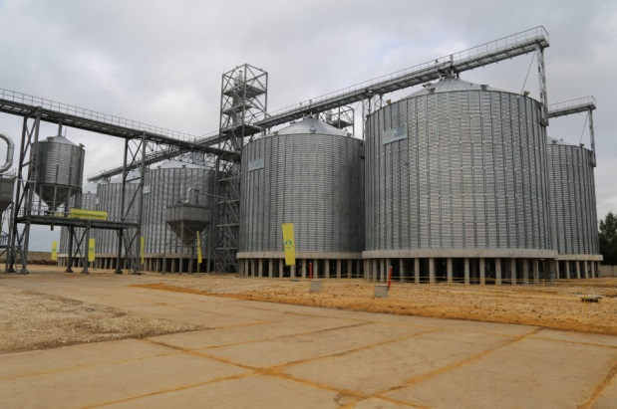  ООО «Промпарк»  ИНН 5053037003 КПП 571901001  303500, Орловская область, Новосильский район, д. Сорочий Мост, ул. Сорочий Мост, здание 18Б  тел.: 7 903 285-92-82  E-mail: info@agrolug.ru  Генеральный директор Мазуров Александр Алексеевич  Основной вид деятельности: выращивание овощных культур в защищенном грунте.  Площадь 6,5 га, производство 3,8 тыс. тонн овощей в год.  Среднегодовая численность работников 141 чел.  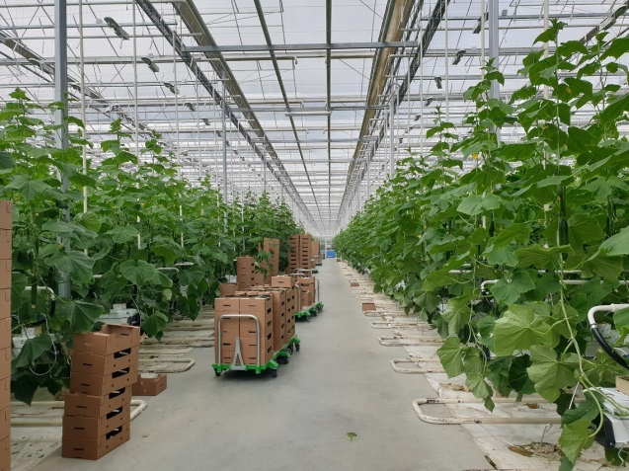
3.4. Уровень жизни | Качество городской среды, возможности для трудовой миграции, средняя стоимость покупки/аренды жилья. Образование и квалифицированные трудовые ресурсы.  Жилищный фонд  На конец 2020 года общая площадь жилищного фонда Новосильского района составила 277 тыс. кв. метров. В 2021 году введено в эксплуатацию 1423 квадратных метра жилых помещений. В городе расположено 35,3 % жилищного фонда, в сельской местности – 64,7 %. Из общей площади жилищного фонда около 3,1 % (или 8,2 тыс. квадратных метров) находятся в ветхом состоянии.  В рамках регионального проекта «Обеспечение устойчивого сокращения непригодного для проживания жилищного фонда» национаьного проекта «Жильё и городская среда» на переселение граждан из аварийного жилого фонда в связи с ухудшением фактического технического состояния аварийных жилых домов№ 25 и № 35 по ул. Карла Маркса г. Новосиль выделено 16,042 млн. руб., расселено 22 человека.  Обслуживает жилищный фонд ООО «Новосиль», в управлении которым находятся 23 жилых многоквартирных домов жилой площадью 36,3 тыс. квадратных метра. В районе 13 ТСЖ обслуживают 15 многоквартирных жилых домов жилой площадью 15,2 тыс. квадратных метров. 10 многоквартирных жилых домов не выбрали способ управления многоквартирным домом жилой площадью 4,9 тыс. квадратных метров.  Средняя стоимость приобретения жилья составляет 24-28 тыс. рублей за 1 квадратный метр.  Теплоснабжение  Общее количество отапливаемых котельных на начало 2020 года составляло 13 единиц. Протяженность тепловых сетей в 2-х трубном исчислении составляло 4,57 километров, суммарная мощность котлов – 12,3 Гкал. в час. Реализация тепловой энергии в течение 2020 года составила 7,8 тыс. Гкал или 94 % к уровню 2019 года. Уровень износа теплоэнергетического хозяйства составляет 49 %.  Водоснабжение и водоотведение  На начало 2020 года функционировало 197,5 км водопроводной сети, 66 скважина, 8,4 км канализационной сети, 1 канализационно-насосная станция и очистные сооружения мощностью 750 кубических метров в сутки (1-ЖКХ). Техническое состояние водопроводных сетей продолжает оставаться неудовлетворительным. Общий уровень износа водопроводно-канализационного хозяйства составил более 61 %. Полностью изношено почти 118 км водопроводных сетей или 46 % от общей протяженности.  МУП «Тепловодсервис» оказывает услуги по теплоснабжению, водоснабжению и водоотведению на территории г. Новосиль. Предприятие эксплуатирует муниципальное имущество: 6 котельных на газообразном топливе, тепловые сети протяженностью в 2-х трубном исчислении 3,8 км, 5 артезианских скважин, водопроводные сети протяженностью 30 км, систему канализации протяженностью 8,4 км, КНС и очистные сооружения мощностью 750 кубических метров в сутки. Потребителями коммунальных услуг являются юридические лица (бюджетные и коммерческие организации) и население. На предприятии трудится 46 человек со среднемесячной заработной платой 16566 рубля (за 2020 год).  МУП «ЖКХ «Новосильское» осуществляет водоснабжение сельских населенных пунктов. В хозяйственном ведении у предприятия находятся 162,5 км водопроводных сетей и 61 скважина. На предприятии трудится 9 человек со среднемесячной заработной платой 18635,4 рублей (2020 год).  Автомобильные дороги, транспорт  На 1 января 2020 года общая протяженность автомобильных дорог местного значения составляет:  – в границах района – 77,657 км, в том числе 38,877 км с твёрдым покрытием;  – в границах г. Новосиль – 24,476 км, в том 24,476 км с твёрдым покрытием;  – в границах сельских поселений – 100,8 км, в том числе 96,2 км с твёрдым покрытием.  Всего дорог местного значения: 202,933 км, в том числе 159,553 км с твёрдым покрытием. Протяженность дорог, не отвечающих нормативным требованиям, составляет более 40 км или 20 % от общей протяженности дорог. В 2021 году на ремонт муниципальных дорог израсходовано 21,5 млн. руб.  Годовой объём перевозок пассажиров по внутримуниципальным маршрутам составляет 2084 рейсов по пяти направлениям, общей протяженностью 48702 км. Обслуживает маршрутную сеть ИП Варичев А.Л.  Образование  Система образования Новосильского района включает в себя 2 дошкольных образовательных учреждения, 7 общеобразовательных учреждений (5 средних, 1 основная, 1 начальная школы), 2 учреждения дополнительного образования (МБУ ДО ЦТ, МБУ ДО ДЮСШ). В 2021 году обучались 748 учеников, дошкольным образованием охвачены 229 детей, дополнительное образование получают 516 человек.  В г. Новосиль на базе БП ОУ ОО «Орловский техникум агробизнеса и сервиса» проводится обучение по следующим специальностям:  43.01.09 Повар, кондитер;  23.01.17 Мастер по ремонту и обслуживанию автомобилей;  35.01.15 Электромонтер по ремонту и обслуживанию электрооборудования в сельскохозяйственном производстве;  35.01.14 Мастер по техническому обслуживанию и ремонту машинно-тракторного парка;  38.02.01 Экономика и бухгалтерский учет.  Ежегодно выделяется 50 бюджетных и 30 внебюджетных мест на обучение студентов.  Культура  Культурно-досуговую деятельность в районе осуществляет ММБУК «Новосильское КДО» через 10 домов культуры и 1 сельский клуб. В учреждениях работают 76 клубных формирований с числом участников 766 человек.  Информационно-библиотечное обслуживание осуществляют 9 библиотек и 2 пункта выдачи, входящих в структуру ММБУК «Новосильская ЦБС». Сеть библиотечных учреждений охватывает 61 % населения района с численностью пользователей 4583 чел. Фонд библиотек составляет 113,8 тыс. экз. книг, 642 экз. журналов и газет. При библиотеках района действуют 8 клубов по интересам для взрослого населения, 7 детских клубов и 1 кружок.  Музейную деятельность осуществляет ММБУК «Новосильский районный краеведческий музей» со структурными подразделениями: Новосильский районный краеведческий музей и военно-исторический комплекс «Вяжи» с количеством экспонатов 3574 ед.  В МБУ ДО «Новосильская ДШИ» занимаются 238 учащихся по 4 направлениям: музыкальное, хореографическое, художественное, обще-эстетическое.  Здравоохранение  БУЗ Орловской области «Новосильская ЦРБ» является лечебно-профилактическим учреждением, обеспечивающим оказание амбулаторно-поликлинической помощи, специализированной помощи, стационарной помощи населению г. Новосиль и Новосильского района. Здравоохранение Новосильского района сегодня представлено стационаром круглосуточного пребывания больных на 24 койки; дневным стационаром на 26 коек; взрослой и детской поликлиниками; 10 фельдшерско-акушерскими пунктами на селе.
3.5. Цифровизация | ПАО «Ростелеком» оказываются все необходимые услуги связи: районные, междугородние, международные переговоры, Интернет. Имеется 17 сельских телефонных станций общей ёмкостью около 1,7 тысяч номеров и городская – на 2,5 тыс. номеров. Кроме того, район обеспечивают мобильной связью операторы: «Билайн», «МТС», «Мегафон», «Теле 2».
- Инвестиционные площадки
4.1. Территориальные приоритеты | Свободные инвестиционные площадки:  УЧАСТОК 1  Фото/ схема участка:  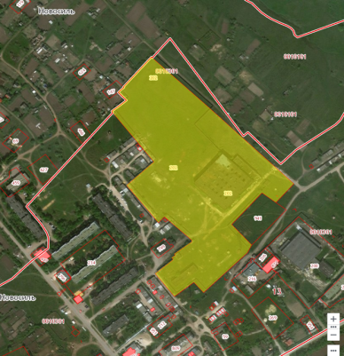  Кадастровый номер участка 57:13:0010301:202.  Площадь участка 6 га.  Адрес местоположения участка: г. Новосиль, вблизи многоквартирного жилого дома № 84 а по ул. К Маркса. Собственник (пользователь) земельного участка Российская академия сельскохозяйственных наук.  Категория земель: земли промышленности.  Вид разрешенного использования для промышленного производства.  Наличие существующей инфраструктуры: Рядом с участком проходит газопровод высокого давления 0,6 МПа, что позволяет обеспечить газом 900 м3 в день. Водоснабжение: на территории участка имеется собственная артезианская скважина, водопроводные сети, необходима установка насоса. Залежи подземных вод способны обеспечить необходимый объем воды (650 м3 в день). На территории участка имеется канализационный коллектор, который направлен на очистные МУП «Тепловодсервис». МУП «Тепловодсервис» способно принять 400 м3 в день хозяйственно-бытовых стоков. Электроснабжение: воздушные электрические линии (10 кВ. ), имеется собственная подстанция. Система электроснабжения позволяет обеспечить 4 МВА э/э.  УЧАСТОК 2  1. Фото/ схема участка:  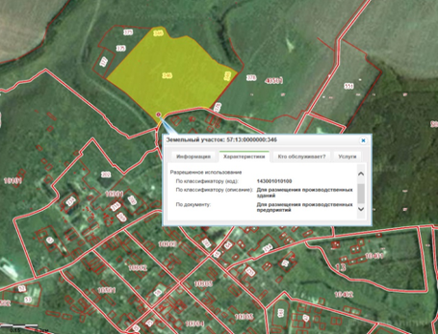  2. Кадастровый номер участка 57:13:0000000:346.  3. Площадь участка 27,1936 га.  4. Адрес местоположения участка: Новосильский район, южная часть бывшего СПК «Заря», на северо-востоке города Новосиль  5. Категория земель: Земли населенного пункта. Собственник МО г. Новосиль.  6. Вид разрешенного использования: для размещения производственных предприятий.  7. Наличие существующей инфраструктуры: Водоснабжение: тип – артезианская скважина насос ЭЦВ-6-10-140 в районе СХТ. Возможно устройство артезианских скважин (суммарным дебетом не менее 250-300 м.куб./час безвозвратной воды). Расстояние до водопроводных сетей: 300 м. Канализация отсутствует. Возможна постройка соответствующих очистных сооружений. Газоснабжение: газопровод высокого давления 0,6 МПа. Возможно подключение. Электроснабжение: воздушные электрические линии (ВЛ 10кВ№ 5, ПС 110/35/10 кВ Новосиль в 2000 м). Возможно подключение на расстоянии 600 м.  УЧАСТОК 3  1. Фото/ схема участка:  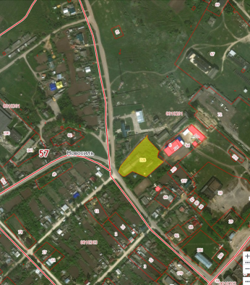  2. Кадастровый номер участка 57:13:0010201:328.  3. Площадь участка 0,5019 га.  4. Адрес местоположения участка: Новосильский район, г. Новосиль, ул. Луначарского, 40 б  5. Категория земель: Земли населенного пункта.  6. Вид разрешенного использования: Для иных видов использования, характерных для населенных пунктов.  7. Наличие существующей инфраструктуры: Рядом с участком проходит газопровод высокого давления 0,6 МПа, что позволяет обеспечить газом 0,1353 тыс. м3 в час  Централизованное водоснабжение. Электроснабжение: воздушные электрические линии (10 кВ) Система электроснабжения позволяет обеспечить 400 кВт э/э.  На территории участка имеется следующие здания:  Столярный цех 710 м2 (кадастровый номер 57:13:0010201:175).  Здание 205 м2. (кадастровый номер 57:13:0010201:180).  УЧАСТОК 4  1. Фото/ схема участка:  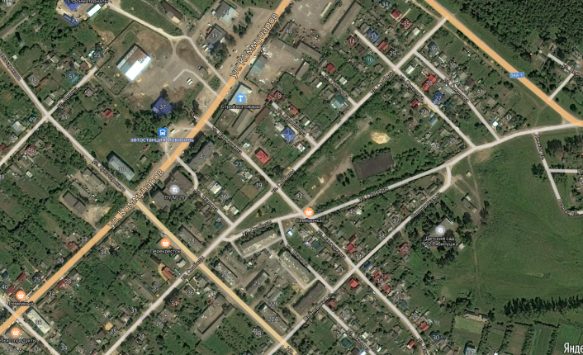  2. Кадастровый номер участка 57:13:0010202:214.  3. Площадь участка 1,3381 га.  4. Адрес местоположения участка: Новосильский район  г. Новосиль, ул. Свободы, д.42 (бывшая база ремстройпредприятия). Частная собственность.  5. Категория земель: Земли населенных пунктов для размещения производственных зданий  6. Вид разрешенного использования: Для иных видов использования, характерных для населенных пунктов.  7. Наличие существующей инфраструктуры: Рядом с участком проходит газопровод, что позволяет обеспечить газом 0,1353 тыс. м3 в час. Водоснабжение: на территории участка имеется, водопроводные сети. Электроснабжение: воздушные электрические линии (10 кВ. ) Система электроснабжения позволяет обеспечить 400 кВт э/э.  УЧАСТОК 5  1. Фото/ схема участка:  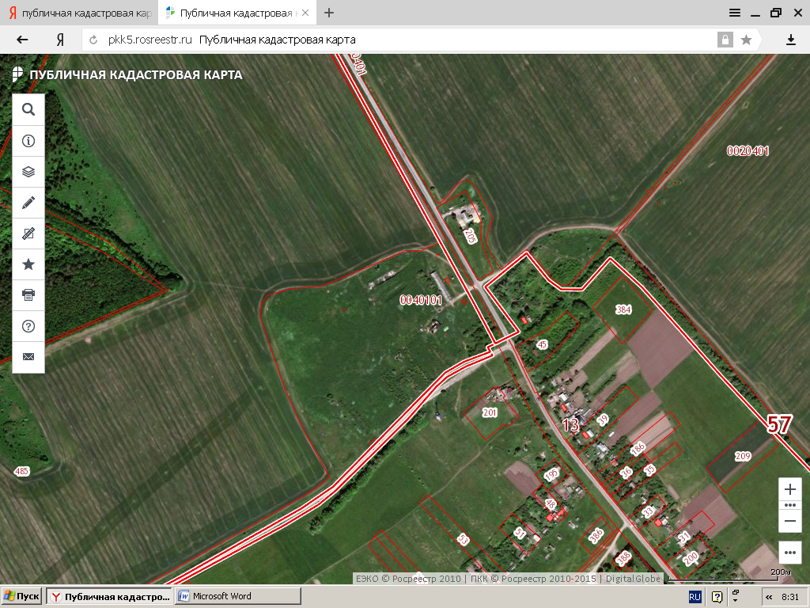  2. Кадастровый номер участка 57:13:0040301 (квартал).  3. Площадь участка 10 га.  4. Адрес местоположения участка: Новосильский район, Глубковское сельское поселение бывшее СПК «Маяк» западнее с. Чулково. Распоряжается МО Новосильский район , неразграниченная государственная собственность  5. Категория земель: Земли с/х назначения  6. Вид разрешенного использования: Для с/х использования.  7. Наличие существующей инфраструктуры: Водоснабжение: тип – артезианская скважина насос ЭЦВ-6-6,5-85 в Чулково. Возможно устройство собственных артезианских скважин Расстояние до водопроводных сетей: 50 м. Канализация отсутствует. Газоснабжение: 6 км от ГРПШ-1000.Электроснабжение: воздушные электрические линии (ПС 35/10 кВт «Одинок») на расстоянии 500 м  УЧАСТОК 6  1. Фото/ схема участка:  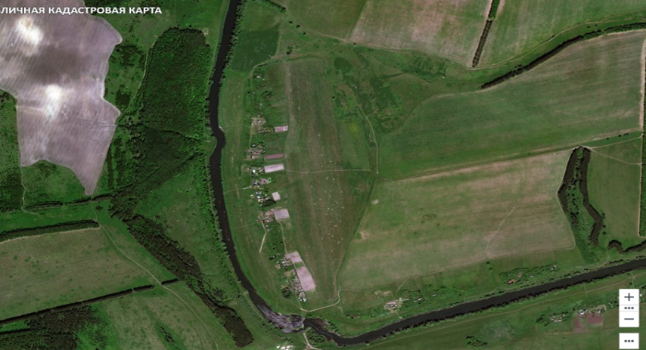  2. Кадастровый номер участка 57:13:0040301 (квартал).  3. Площадь участка 28 га.  4. Адрес местоположения участка: Новосильский район  Глубковское сельское поселение восточнее н.п. Городилово. Распоряжается МО Новосильский район , неразграниченная государственная собственность  5. Категория земель: Земли с/х назначения  6. Вид разрешенного использования: Для с/х использования.  7. Наличие существующей инфраструктуры: Водоснабжение: тип – артезианская скважина насос ЭЦВ-6-6,5-85 в Глубки. Возможно устройство собственных артезианских скважин Расстояние до водопроводных сетей: 2000 м. Газоснабжение: 6 км от ГРПШ-1000.  Электроснабжение: воздушные электрические линии (ПС 35/10 кВт «Одинок») на расстоянии 200 м.  УЧАСТОК 7  1. Фото/ схема участка:  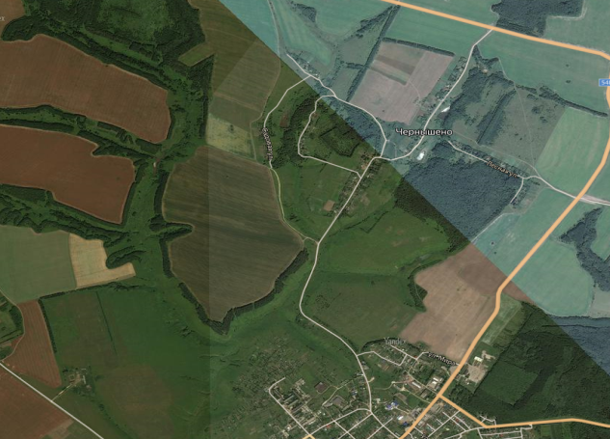  2. Кадастровый номер участка 57:13:0680101 (квартал).  3. Площадь участка 26 га.  4. Адрес местоположения участка: Новосильский район  Прудовское сельское поселение западнее н.п. Чернышено.  5. Категория земель: Земли с/х назначения. Собственность Муниципальная (земли населенных пунктов).  6. Вид разрешенного использования: Для с/х использования.  7. Наличие существующей инфраструктуры: Водоснабжение: тип – артезианская скважина насос ЭЦВ-6-6,5-125 в Чернышено. Возможно устройство собственных артезианских скважин Расстояние до водопроводных сетей: 3,0 км. Газоснабжение: 3 км от ГРПШ-400  Электроснабжение: воздушные электрические линии (ПС 110 35/10 кВт «Новосиль») на расстоянии 100 м.  УЧАСТОК 8  1. Фото/ схема участка:  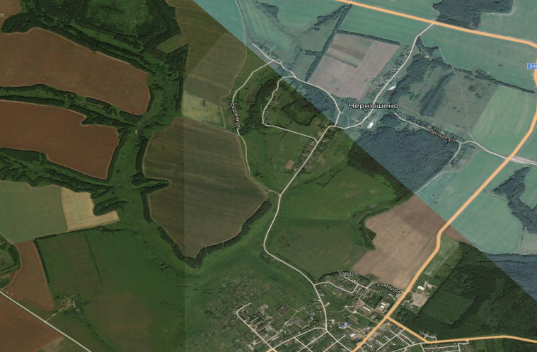  2. Кадастровый номер участка 57:13:0680101 (квартал).  3. Площадь участка 25 га.  4. Адрес местоположения участка: Новосильский район  Прудовское сельское поселение южнее н.п. Чернышено  5. Категория земель: Земли с/х назначения. Собственность: муниципальная (земли населенных пунктов).  6. Вид разрешенного использования: Для с/х использования.  7. Наличие существующей инфраструктуры: водоснабжение: тип – артезианская скважина насос ЭЦВ-6-6,5-125 в Чернышено. Возможно устройство собственных артезианских скважин Расстояние до водопроводных сетей: 1,0 км. газоснабжение: 2 км от ГРПШ-03-БМ. Электроснабжение: воздушные электрические линии (ПС 110 35/10 кВт «Новосиль») на расстоянии 100 м.
4.1.1 Планы по доработке и подготовке площадок | - действия с инженерными сетями (согласования с собственниками сетей о возможности технологического присоединения, возможная стоимость, оценка необходимости строительства недостающей инфраструктуры)  - Требуется проведения согласований с собственниками сетей о возможности технологического присоединения со следующими организациями:  - Сети телефонной связи – Новосильское ЛТУ Мценского  МЦТЭТ Орловского филиала ПАО «Ростелеком»;  - Газовые сети – Новосильский газовый участок филиала АО «Газпром газораспределение Орел» в городе Мценск;  - Водопроводные, канализационные, тепловые сети (город) – МУП «Тепловодсервис»;  - Водопроволные сети (сельские поселения) – ООО «ЖКХ «Новосильское»;  - Электрические сети (город) – Новосильского участка Залегощенского межрайонного филиала «Орелоблэнерго»  - Электрические сети (сельские поселения) – Филиал ОАО МРСК центра «Орелэнерго» Новосильского района электрических сетей.  – Требуется проведение оценки и постановки на кадастровый учет земельных участков (№№ 7,8);
4.2. Инвестиционные кейсы. | 1. Инвестиционный проект «Строительство мощностей для подработки, хранения и перевалки зерновых культур (элеватор) на 50 тыс. тонн (2 этап). Строительство мощностей для хранения дополнительно на 20 тыс. тонн. Инициатор проекта: АО «Орёл Нобель-Агро». Стоимость проекта 300 млн. руб.  2. Инвестиционный проект по переработке и консервированию овощей. Инициатор проекта: ООО «Сельский продукт» (бывшая база ООО РКЗ «Посейдон»). Стоимость проекта 15 млн. руб. Плановая мощность производства 10 т в сутки.  3. Инвестиционный проект «Глэмпинг Новосиль-Байдарочный порт – строительство туристического центра в г. Новосиль). Инициатор проекта ИП Савушкина Ольга Николаевна, ООО «ТУР». Стоимость проекта 14 млн. рублей. Создание временных мет для размещения туристов, строительство санитарного блока, кафе и пр.).  4. Инвестиционный проект «Строительство комплекса по промышленному выращиванию шампиньонов полного цикла с годовой мощностью выпуска продукции 3000 тонн свежего гриба». Заключено Соглашение о сотрудничестве между Правительством Орловской области и обществом с ограниченной ответственностью «Объединенная технологическая Корпорация» от 06.06.2017 г.
- Инвестиционная команда района
5.1. Ключевые контакты | Администрация Новосильского района Орловской области,  тел. (48673) 2-15-67,  е-mail: admnovosil@yandex.ru;  Глава Новосильского района  Демин Евгений Николаевич, тел.: (48673)2-15-67;  Первый заместитель главы администрации Новосильского района  Трусов Юрий Валерьевич, тел.: (48673)2-13-33.

